|  |  |  |
| --- | --- | --- |
| HERNÁNDEZ ESCOBEDO FERNANDO | INSTITUTO POLITÉCNICO NACIONAL | ESCUELA SUPERIOR DE CÓMPUTO |
| NUMERO DE LA TAREA  2 | ESTILOS DE PROGRAMACIÓN EN VHDL | 29 DE ENERO DEL 2019 |
| GRUPO (3CM3) | ARQUITECTURA DE COMPUTADORAS |  |

**Estilos de programación en VHDL**

Entre los muchos lenguajes HDL se encuentra VHDL, el cual es reconocido por el IEEE (Instituto de Ingenieros en Electricidad y Electrónica). En el decenio de 1980, los rápidos avances en la tecnología de los circuitos integrados impulsaron el desarrollo de prácticas estándar de diseño para los circuitos digitales. VHDL se creó como parte de tal esfuerzo y se convirtió en el lenguaje estándar industrial para describir circuitos digitales, principalmente porque es un estándar oficial de la IEEE. En 1987 se adoptó la norma original para VHDL, llamada IEEE 1076. En 1993 se adoptó una norma revisada, la IEEE 1164.El lenguaje de programación VHDL (Very High Speed Integrated Circuit Hardware Description Languaje) es una nueva metodología de diseño de circuitos digitales. Es un lenguaje que describe el comportamiento del circuito, es decir describe el hardware VHDL fue desarrollado como un lenguaje para el modelado y simulación lógica el cual posee una sintaxis amplia y flexible y permite el modelado preciso, en distintos estilos, del comportamiento de un sistema digital conocido, y el desarrollo de modelos de simulación. En sus orígenes, VHDL tenía dos propósitos centrales. Primero, servía como lenguaje de documentación para describir la estructura de circuitos digitales complejos. Como estándar oficial del IEEE, ofreció una forma común de documentar los circuitos diseñados por varias personas. Segundo, VHDL aportó funciones para modelar el comportamiento de un circuito digital, lo que permitió emplearlo como entrada para programas que entonces se usaban para simular la operación del circuito.

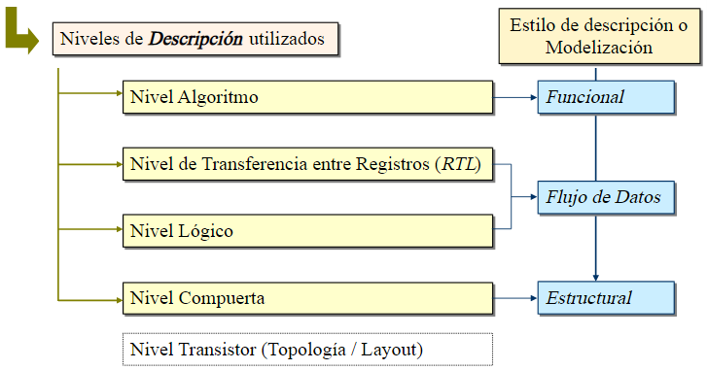Los estilos de programación/descripción/modelización utilizados en el diseño de arquitecturas se clasifican como:

• Estilo funcional

• Estilo por flujo de datos

• Estilo estructural

*Que a su vez cada uno tiene sus niveles

Existen dos formas de describir un circuito, por un lado, se lo puede describir indicando los diferentes componentes que lo forman y su interconexión (estructura), de esta manera se tiene especificado un circuito y se sabe cómo funciona. Esta es la forma habitual, siendo las herramientas utilizadas para ello la captura esquemática y las de descripción netlist. La segunda forma consiste en describir un circuito indicando lo que hace o como funciona, es decir, describiendo su comportamiento.

VHDL presenta tres estilos de descripción de circuitos dependiendo del nivel de abstracción. El menos abstracto es una descripción puramente estructural. Los otros dos estilos representan una descripción comportamental o funcional, y la diferencia viene de la utilización o no de la ejecución en serie.

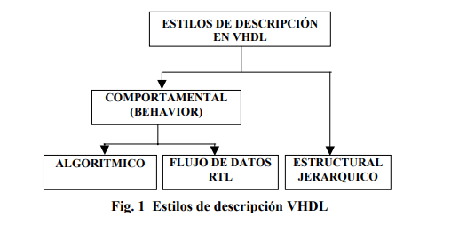

El estilo de descripción comportamental puede ser dividido en dos tipos de estilo: Flujo de Datos y Algorítmico. La representación de Flujo de Datos describe como se mueve el dato a través del sistema (en realidad entre registros). El Flujo de Datos hace uso de sentencias concurrentes, las cuales son ejecutadas en paralelo tan pronto como el dato llega a la entrada. Por otra parte, las sentencias secuenciales son ejecutadas en las secuencias que son especificadas.

**DESCRIPCIÓN ESTRUCTURAL:** Aunque no es la característica más interesante del VHDL, también permite ser usada como Netlist o lenguaje de descripción de estructura. Las características más significativas son:

• Descomponer la entidad en su estructura de elementos más simples: COMPONENTES lo que implica diversos niveles de descripción (jerarquías)

• Declarar los COMPONENTES dentro de la arquitectura

• No se define el comportamiento, solo los terminales externos

• Realizar el interconexionado

**DESCRIPCIÓN ALGORITMICA:** Aquí se describe el comportamiento del sistema, no se está indicando ni los componentes ni sus interconexiones, sino simplemente lo que hace. Las características más significativas son:

• Se emplean sentencias secuenciales y no concurrentes: PROCESOS

• Se ejecutan en un orden determinado, se finaliza la ejecución de una sentencia antes de pasar a la siguiente

**DESCRIPCIÓN FLUJO DE DATOS:** Es una descripción intermedia entre la comportamental y la estructural. Se describe el sistema mediante diagramas de transferencia entre registros, tablas de verdad o ecuaciones booleanas. Los elementos básicos son: registros, memorias, lógica combinacional y buses.Las características más significativas son:

• Se emplean sentencias concurrentes, es decir de ejecución paralela

• Se puede dividir su funcionamiento en una serie de pasos y en cada paso el circuito debe realizar cierta función que se traduce en la transferencia de datos entre registros y evaluar ciertas condiciones para pasar al siguiente paso

BIBLIOGRAFÍA.

* Mano, M., (2003), *DISEÑO DIGITAL,* México, PEARSON EDUCACIÓN
* Stephen B., Zvonko V. (2006). FUNDAMENTOS DE LÓGICA DIGITAL CON DISEÑO VHDL. México: McGRAW-HILL/INTERAMERICANA EDITORES, S.A. DE C.V.
* David G. Maxinez, Jessica Alcalá. (2002). VHDL El arte de programar sistemas digitales. México: COMPAÑÍA EDITORIAL CONTINENTAL
* Cavallero, R. A., INTRODUCCIÓN A LOS VHDL., Recuperado de <http://www.profesores.frc.utn.edu.ar/electronica/tecnicasdigitalesi/pub/file/Publicaciones/VHDL.pdf>